Jornada do Cidadão
Anexo de Fluxos de Sequência - Fato e Identidade
Versão 1.12 • agosto de 2026
Documento complementar à Especificação Técnica v3.62 / Solution v3.68
Objetivo. Tornar explícita a ordem temporal entre declaração factual, resolução de identidade, materialização Gold, divergência e correção governada. Os diagramas não substituem contratos/DDL; sintetizam o comportamento normativo. As fontes editáveis .puml ficam versionadas em Solution/docs/diagrams/sequence/.

1. Fato com identidade resolvida
O fato é preservado na Gold e, quando o vínculo corrente está RESOLVIDO, recebe PESSOA_UUID e estado ATRIBUIDA. Agregados factuais e Jornada individual podem consumi-lo.

Figura - 1. Fato com identidade resolvida
Fonte versionável: Solution/docs/diagrams/sequence/01_fato_identidade_resolvida.puml.

2. CPF em conflito
A ocorrência factual continua materializada. O conflito sobe para o identificador, a atribuição canônica do fato torna-se CONFLITO_IDENTIDADE e a divergência é disponibilizada ao Gestor; a Jornada individual não projeta o conteúdo.

Figura - 2. CPF em conflito
Fonte versionável: Solution/docs/diagrams/sequence/02_cpf_em_conflito.puml.

3. SEM_CPF e Linkage posterior
O fato entra como PENDENTE_IDENTIDADE. Após Linkage publicado, identidade.sp_sincronizar_atribuicao_fatos atualiza a atribuição para ATRIBUIDA sem reescrever o sujeito declarado histórico.
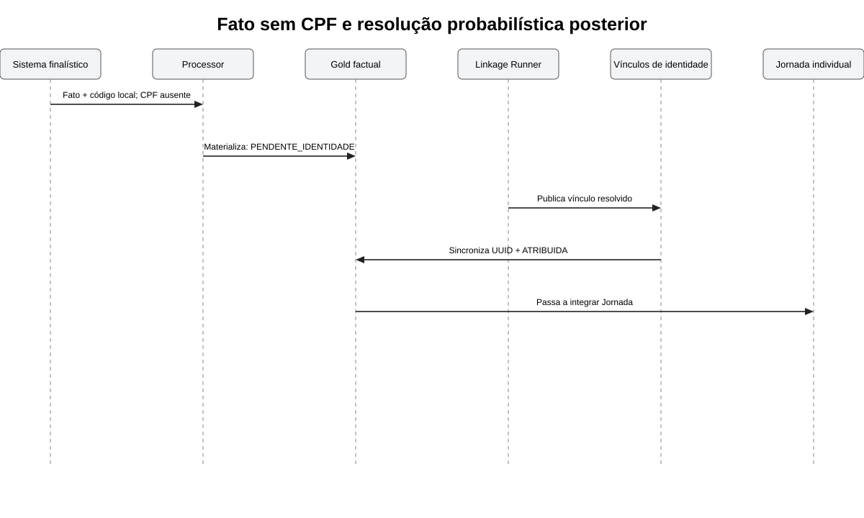
Figura - 3. SEM_CPF e Linkage posterior
Fonte versionável: Solution/docs/diagrams/sequence/03_sem_cpf_linkage.puml.

4. Correção governada
O ato governado altera vínculos e a atribuição canônica, recompõe a Gold de Pessoa e encerra divergências relacionadas. O fato, seu CPF declarado e sua referência de origem não são recriados nem reprocessados.
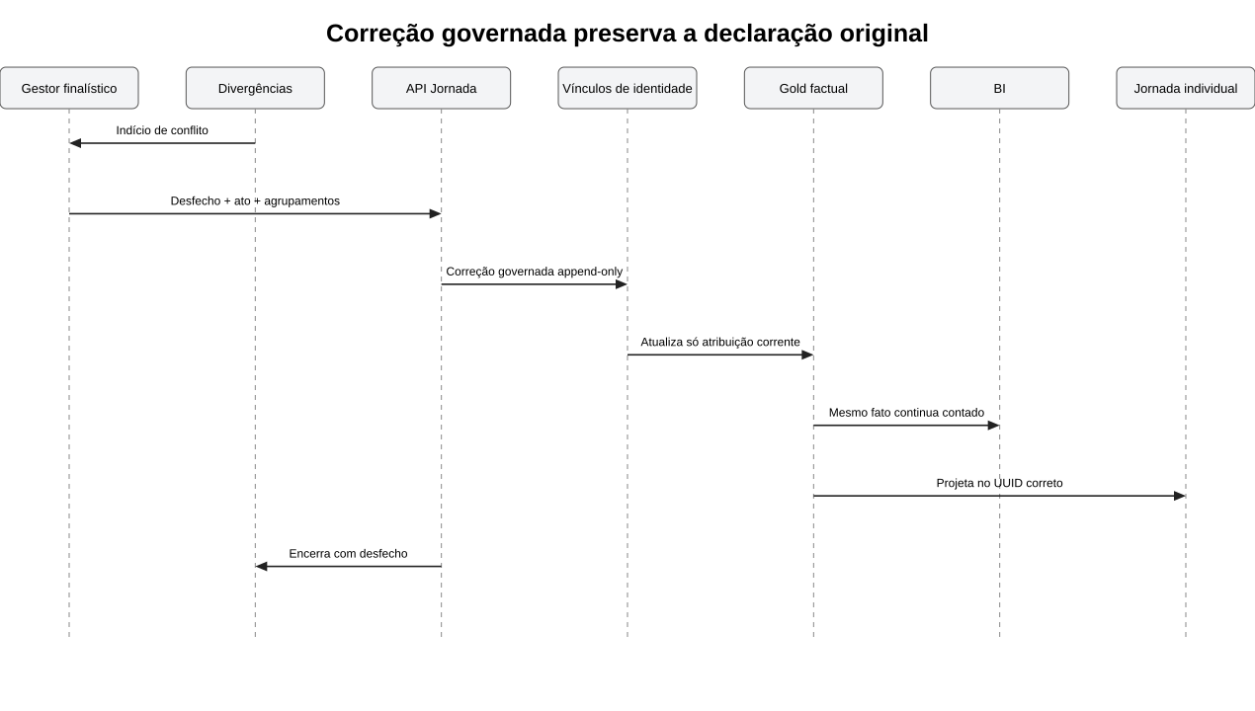
Figura - 4. Correção governada
Fonte versionável: Solution/docs/diagrams/sequence/04_correcao_governada.puml.

5. Regras de leitura conjunta
- Fato declarado e atribuição canônica são dimensões distintas. Divergência nunca apaga a ocorrência factual.
- CPF declarado e referência de origem são históricos; PESSOA_UUID é atribuição corrente e pode ser nula/mudar.
- Agregados factuais incluem todos os fatos vigentes; projeções individuais e métricas de Pessoas exigem ATRIBUIDA.
- A Jornada registra o indício e o desfecho, mas a correção da base finalística e a decisão institucional pertencem ao Gestor competente.
Nota v1.3 / Solution v3.49
Replay/reprocessamento técnico de uma Entrega preserva o tipo_registro_versao_id original. Uma mudança normativa posterior que deva alcançar fatos históricos é uma reavaliação governada separada e não altera silenciosamente o fluxo do lote original.

Nota v1.4 / Solution v3.50
A v3.50 não altera o fluxo de identidade/fato. Onde houver referência à população de Pessoas, a terminologia é descritiva e não corresponde a uma unidade ou componente organizacional próprio.

Nota v1.5 / Solution v3.51
A v3.51 altera somente nomenclatura institucional/técnica: o objeto compartilhado é denominado Pessoa e o papel institucional é referido como Programa Reencontro. O fluxo fato/identidade permanece inalterado.

Atualização v1.6 / Solution v3.52
A v3.52 não altera os fluxos fato/identidade. O Serviço de Divergências permanece apenas como retorno de indício e registro de desfecho; correção continua no fluxo governado de identidade ou pela ingestão do dado de origem.

Atualização v1.7 / Solution v3.53
Os quatro fluxos fato/identidade permanecem inalterados. Scheduler corporativo e watchdog são mecanismos operacionais externos/observacionais e não introduzem nova transição de identidade ou fato.

Atualização v1.8 / Solution v3.55
Os fluxos normativos de fato e identidade não mudam. A v3.55 acrescenta somente meios de ensaio: massa sintética para escala, fault injection do gate serial e backup/restore local controlado. Nenhum harness cria nova transição de identidade, altera a Gold ou publica resultado de MODEL_VALIDATION.

Atualização v1.9 / Solution v3.62 — FUSAO_HISTORICA 2→1
Fluxo complementar: caso governado FUSAO_HISTORICA agrupa todas as observações selecionadas em um UUID canônico; o UUID absorvido é marcado FUNDIDO com pessoa_uuid_sucessor; identificadores correntes migram de forma auditável; fatos e atributos são recomputados para o destino. CPF ativo divergente interrompe a aplicação e exige resolução prévia.
Leitura posterior por UUID absorvido resolve o sucessor canônico. A resposta não cria nova Pessoa nem reativa o UUID antigo; quando a superfície possui envelope de Pessoa, preserva pessoaUuidSolicitado e redirecionadoPorFusao.

Atualização v1.10 / Solution v3.63 — fusão exaustiva
Antes de aplicar FUSAO_HISTORICA, a Solution verifica se toda observação corrente RESOLVIDA do UUID a absorver participa do mesmo destino canônico. Se o caso trouxer apenas subconjunto dos vínculos da origem, a aplicação termina com erro 51119 antes de reatribuir vínculos/fatos, mantendo a operação governada como fusão verdadeira e não reclassificação parcial.

Atualização v1.11 / Solution v3.64 — preflight completo da fusão
Sequência de FUSAO_HISTORICA: carregar caso/grupos → resolver destinos canônicos → validar classificação integral → validar 51119 (uma origem, um destino, nenhum vínculo RESOLVIDO fora do ato) → validar 51117 → validar 51118 → somente então reatribuir vínculos/fatos, migrar identificadores, marcar o UUID absorvido como FUNDIDO e recompor Gold.
A normalização de contatos é migração normativa do estado corrente. Reprocessamento sob v3.62 aplica TELEFONE_BR_CANONICO_V2 e EMAIL_CANONICO_V2; o fluxo não tenta reconstruir automaticamente TELEFONE_DIGITOS_V1/EMAIL_CASEFOLD_V1 pela data histórica da Entrega. Valores legados incompatíveis com a regra corrente bloqueiam o upgrade para saneamento explícito.

